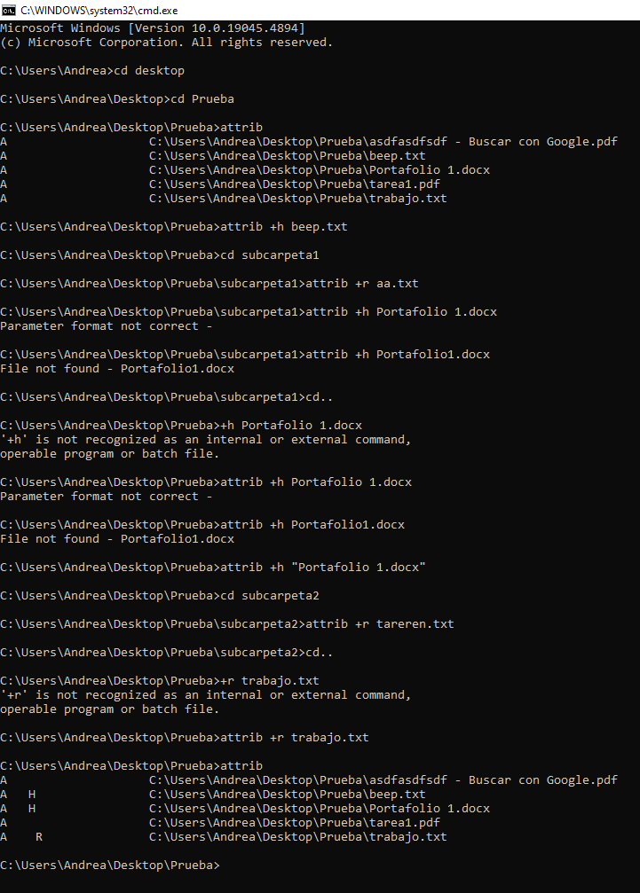

Práctica 1.- Uso del Comando attrib en MS-DOS

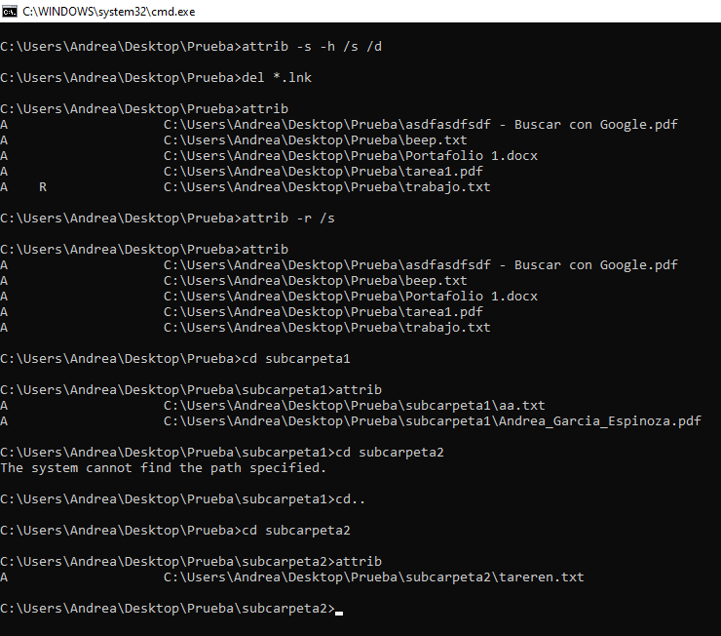

**Explica qué es MS-DOS y su importancia histórica.**

MS-DOS (Microsoft Disk Operating System) es un sistema operativo de disco desarrollado por Microsoft. Lanzado inicialmente en 1981, fue diseñado para ser utilizado en computadoras personales y se convirtió en uno de los sistemas operativos más populares durante la década de 1980 y principios de 1990. Aquí hay un resumen de su importancia histórica:

**Orígenes y Desarrollo**

Inicio: MS-DOS se desarrolló a partir de un sistema operativo llamado 86-DOS, adquirido por Microsoft.

Compatibilidad: Fue diseñado para ser compatible con la arquitectura de hardware de las computadoras IBM PC, lo que ayudó a establecer estándares en la industria.

**Características**

Interfaz de Línea de Comandos: MS-DOS utiliza una interfaz de línea de comandos, lo que significa que los usuarios deben ingresar comandos de texto para ejecutar programas y gestionar archivos.

Gestión de Archivos: Permite a los usuarios crear, copiar, mover y eliminar archivos y directorios.

Soporte para Software: MS-DOS fue la plataforma en la que muchos programas de software fueron desarrollados, incluyendo aplicaciones de productividad, juegos y herramientas de desarrollo.

**Importancia Histórica**

Pionero en Computación Personal: MS-DOS fue uno de los primeros sistemas operativos que permitió a los usuarios no técnicos interactuar con computadoras personales, democratizando el acceso a la tecnología.

Establecimiento de Microsoft: El éxito de MS-DOS fue fundamental para el crecimiento y la dominación de Microsoft en la industria del software. Ayudó a la empresa a convertirse en un actor clave en la informática.

Transición a Windows: Aunque eventualmente fue reemplazado por sistemas operativos gráficos como Windows, MS-DOS sentó las bases para el desarrollo de Windows y su entorno. Windows 95, por ejemplo, se basó en una versión de MS-DOS para sus operaciones iniciales.

Impacto en el Software: Muchas aplicaciones y programas que se desarrollaron para MS-DOS sentaron las bases para el software moderno, influenciando el diseño y la funcionalidad de futuros sistemas operativos.

Práctica 2.- Uso del Comando attrib en MS-DOS

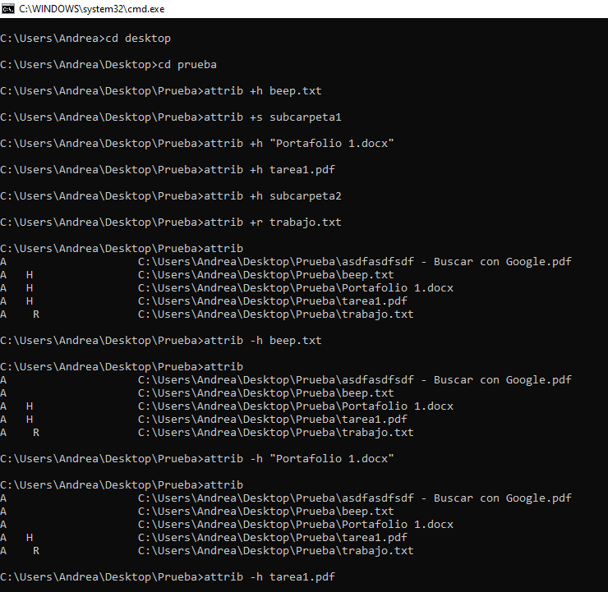

**Introducción al comando ATTRIB:**

El comando ATTRIB se usa para cambiar los atributos de los archivos y carpetas en el sistema.

**Parámetros:**

+H: Este parámetro se utiliza para ocultar un archivo o carpeta.

-H: Este parámetro se utiliza para mostrar un archivo o carpeta oculta.

+S: Marca un archivo como de sistema, lo que lo hace invisible para los usuarios comunes en la mayoría de las configuraciones.

-S: Quita el atributo de sistema de un archivo.

+R: Establece un archivo como solo lectura, lo que impide que se modifique accidentalmente.

-R: Quita el atributo de solo lectura, permitiendo que el archivo sea editado.

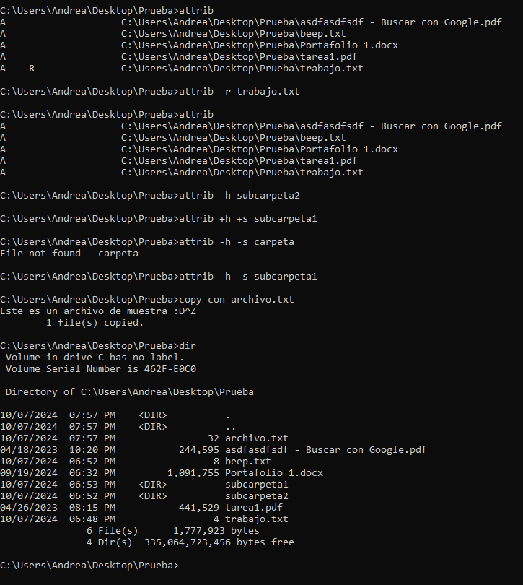

Elementos no ocultos:

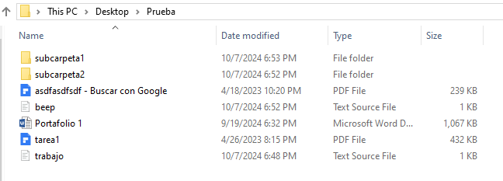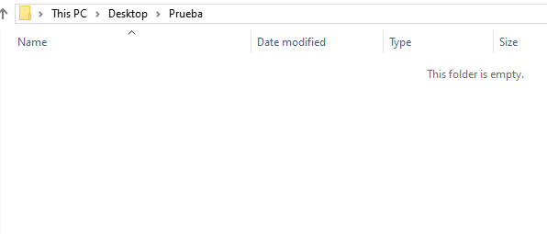

Elementos ocultos: